Mírové náměstí 16, 695 01 Hodonín
Tel.: 00420 518321847, 602779986
FAX: 00420 518321249 e-mail: albion.cz@post.cz www.zajezdy-albion.cz
BElgiqueNEderlandLUXXXembourg 6denní zájezd
Lucemburk – Brusel – Brugge – Delft – Scheveningen - Amsterdam
1. DEN: odjezd od budovy školy ve večerních hodinách. Cesta přes Německo do Lucemburska s krátkými zastávkami
2. DEN: ráno navštívíme hlavní město stejnojmenného velkovévodství Lucemburk (Luxembourg) „Gibraltar severu“ – zachovalé hradby, Velkovévodský palác, katedrála Notre Dame, kde jsou uloženy ostatky lucemburského hraběte a českého krále Jana Lucemburského, procházka k náměstí Jana Palacha. Brusel – kosmopolitní metropole Belgie a „hlavní město Evropy“ s nádherným náměstím Grand Place (impozantní radnice, cechovní domy) a známými symboly: Manneken Pis – čůrající chlapeček Mannekenpis, belgické pralinky, vafle a hranolky…, zastávka u Atomia (stavba ve tvaru 165miliardkrát zvětšené základní buňky krystalové mřížky železa. Večer ubytování v hostelu
3. DEN: po snídani odjedeme do pohádkového města Brugge, „Benátek severu“. Čeká nás procházka podél vodních kanálů, náměstí Grote Markt s gotickou radnicí, cechovními domy a věží Belfort, bazilika Svaté krve a zachovalé středověké centrum města. Po krátké zastávce v přímořských lázních Scheveningen a odpočinku u moře se večer ubytujeme v hostelu
4. DEN: Snídaně a přejezd do pitoreskního Delftu, proslulého architekturou, modře zdobenou keramikou a univerzitou, kdysi hlavního centra Delftské malířské školy (kdo by neznal Dívku s perlou Jana Vermeera?). Projdeme se centrem města Haag, sídla vlády a parlamentu Nizozemska a Mezinárodního soudního dvora. Den zakončíme v historické vesnici a skanzenu Zaanse Schans, kde je k vidění pravý větrný mlýn, ukázka výroby sýrů a tradičních dřeváků, ubytování v hostelu.
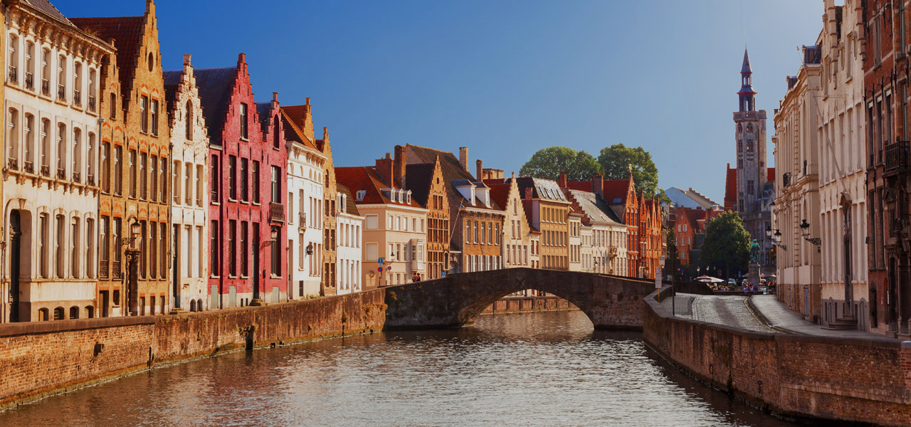
5. DEN: Posnídáme a poté si budeme celý den užívat hlavní město Nizozemska – Amsterdam. V rámci celodenní prohlídky této kosmopolitní metropole uvidíme Královský palác a náměstí Dam, starý kostel Oude Kerk, Rembrandtův dům, květinové trhy, náměstí Leidseplein. Prohlédneme si Rijksmuseum, nejnavštěvovanější muzeum v Nizozemsku se souborem dvaceti Rembrandtových obrazů nebo jedinečné Muzeum Van Gogha. Podle domluvy navštívíme např. brusírnu diamantů nebo Anne Frank House - muzeum v domě, kde byla za války ukryta židovská dívka se svou rodinou. Nemůžeme vynechat projížďku lodí po grachtech a na závěr věnujeme volný čas nákupu suvenýrů. Ve večerních hodinách odjedeme zpět do České republiky.
6. DEN: v dopoledních hodinách se vrátíme do Prahy

Cena: 6.990 Kč
Termín: 13. 10. - 18. 10. 2020

Cena zahrnuje dopravu luxusním zahraničním autobusem s možností občerstvení, každodenní dopravu autobusem na odpolední program, 3x ubytování v hotelu nebo hostelu se snídaní, odborného průvodce, informace k navštíveným místům, pojištění CK proti úpadku, komplexní cestovní pojištění léčebných výloh, storna zájezdu, odpovědnosti za způsobenou škodu, zavazadel, úrazové pojištění, soutěže a kvízy o ceny
Cena nezahrnuje: vstupné do navštěvovaných objektů, doporučené kapesné na vstupy do muzeí 70 EUR

